**Mercoledì 3 agosto al rifugio Micheluzzi in Val Duròn**

**BOLLANI, UNA STELLA DEL JAZZ A DUE PASSI DAL CIELO**

**Il poliedrico pianista milanese si esibisce in Val di Fassa sui prati ai piedi del Catinaccio e del Sassolungo. Suonerà, improvviserà e, come al solito, sorprenderà, con i pezzi dell’album più recente, brani pop, jazz, composizioni classiche e vecchie canzoni italiane**

Così incuneata tra il gruppo del Sassolungo e quello del Catinaccio, la Val Duron, in Val di Fassa, dapprima sale ripida per poi aprirsi in uno splendido scenario di valle alpina pianeggiante con i suoi splendidi pascoli e colori. Sul fondo si innalzano i Denti di Terrarossa mentre è il quasi nero dei Frati a segnare i pendii orientali oltre i quali si innalza il Sasso Piatto. Sui pendii opposti invece i sentieri salgono veloci verso il Catinaccio. In un contesto del genere immaginare un pianoforte in un prato fiorito, è una delle visioni più suggestive che possiamo avere. E infatti i Suoni delle Dolomiti portano, nei pressi del rifugio Micheluzzi, uno dei pianisti più duttili, versatili e meno incasellabili del momento: Stefano Bollani.

Mercoledì 3 agosto (ore 13) il poliedrico musicista milanese sorprenderà tutti come al solito. Il suo ultimo album si intitola *Arrivano gli alieni* ed è un efficace esempio di quando Bollani si siede davanti alla tastiera del pianoforte e inizia a suonare, a improvvisare: suona di tutto, jazz standard, vecchie canzoni italiane, brani pop, composizioni classiche. E, talvolta, canta anche, con vezzo da navigato entertainer.

Personalità multiforme, non è solo un pianista dal prodigioso talento: dal palcoscenico alla radio e alla televisione, la sua vulcanica fantasia e la sua contagiosa simpatia hanno conquistato da tempo il grande pubblico. La sua carriera è iniziata nei primi anni Novanta: sarà poi Enrico Rava, suo mentore, a spalancargli le porte dei primi successi. Da allora le incisioni discografiche e le prestigiose collaborazioni (tra cui quelle con l’illustre collega di strumento americano Chick Corea e con il direttore d’orchestra Riccardo Chailly) si sono succedute a ritmo serrato.

Numerose le sue collaborazioni, presenze televisive e radiofoniche da *Meno siamo meglio stiamo* con Renzo Arbore a *Caterpillar*, *610* su Radio 2 Rai e *Dottor Djembè* su Radio 3 Rai. Su quest'ultima emittente ha infine portato anche un programma ideato e condotto, assieme a Caterina Guzzanti, *Sostiene Bollani*. A teatro ha lavorato tra gli altri con David Riondino e la Banda Osiris. Bollani ha prodotto una notevolissima discografia con oltre 40 album e si è pure cimentato con la scrittura. Tra i quattro libri editi va sicuramente ricordato *Parliamo di musica* uscito nel 2013 da Mondadori.

**Come raggiungere il luogo del concerto**

Il luogo del concerto è raggiungibile attraverso vari itinerari escursionistici.

Da Campitello di Fassa con funivia Col Rodella e poi a piedi per i sentieri 557 fino al Rifugio Sassopiatto e 533 fino al Rifugio Micheluzzi (dopo il concerto rientro a Campitello per la Val Duron) (ore 3 di cammino, dislivello in discesa 550 metri, difficoltà E)

Da Campitello di Fassa a piedi seguendo il sentiero 529 (Via Crucis) fino alla località Pian e poi su strada forestale seguendo le indicazioni per la Val Duron (ore 2 di cammino, dislivello 400 m, difficoltà E)

È disponibile un servizio taxi a pagamento da Campitello di Fassa fino al Rifugio Micheluzzi. Informazioni: Taxi Prinoth 339 2796383; Viaggi Volpe 336 352881

**L’escursione**In occasione del concerto è possibile partecipare a una escursione con le Guide Alpine, lungo il sentiero Uppa Su (ore 2 di cammino, dislivello 600 metri, difficoltà E). La partecipazione è gratuita e su prenotazione telefonando al numero 0462 609620 dalle 8.30 alle 12.30 e dalle 15 alle 19

**In caso di maltempo** si recupera alle ore 17.30 al Teatro Navalge di Moena.

**Info** 0462 609620 www.fassa.com

Trento, 1 agosto 2016

I Suoni delle Dolomiti è ideato e curato dalle Apt della Val di Fassa, della Val di Fiemme, di San Martino di Castrozza, Passo Rolle, Primiero e Vanoi, della Val di Non, di Madonna di Campiglio – Pinzolo – Val Rendena, di Dolomiti Paganella, delle Terme di Comano – Dolomiti di Brenta e da Trentino Marketing.

**Info:** [**www.isuonidelledolomiti.it**](http://www.isuonidelledolomiti.it/)

facebook.com/isuonidelledolomiti.it   
twitter.com/isuonidolomiti

instagram.com/isuonidelledolomiti

Anche per l’edizione 2016 *I Suoni delle Dolomiti* si avvale della sponsorizzazione tecnica di Montura. L’affinità tra la rassegna ed il marchio di abbigliamento sportivo nasce dalla voglia condivisa di ricercare nuovi spazi e forme di espressione che, come accade nei progetti Montura Editing, offrono momenti di contrapposizione e d’incontro tra piani diversi di comunicazione. Un’amicizia nata dalla sperimentazione del comune cammino verso l’arte e la montagna

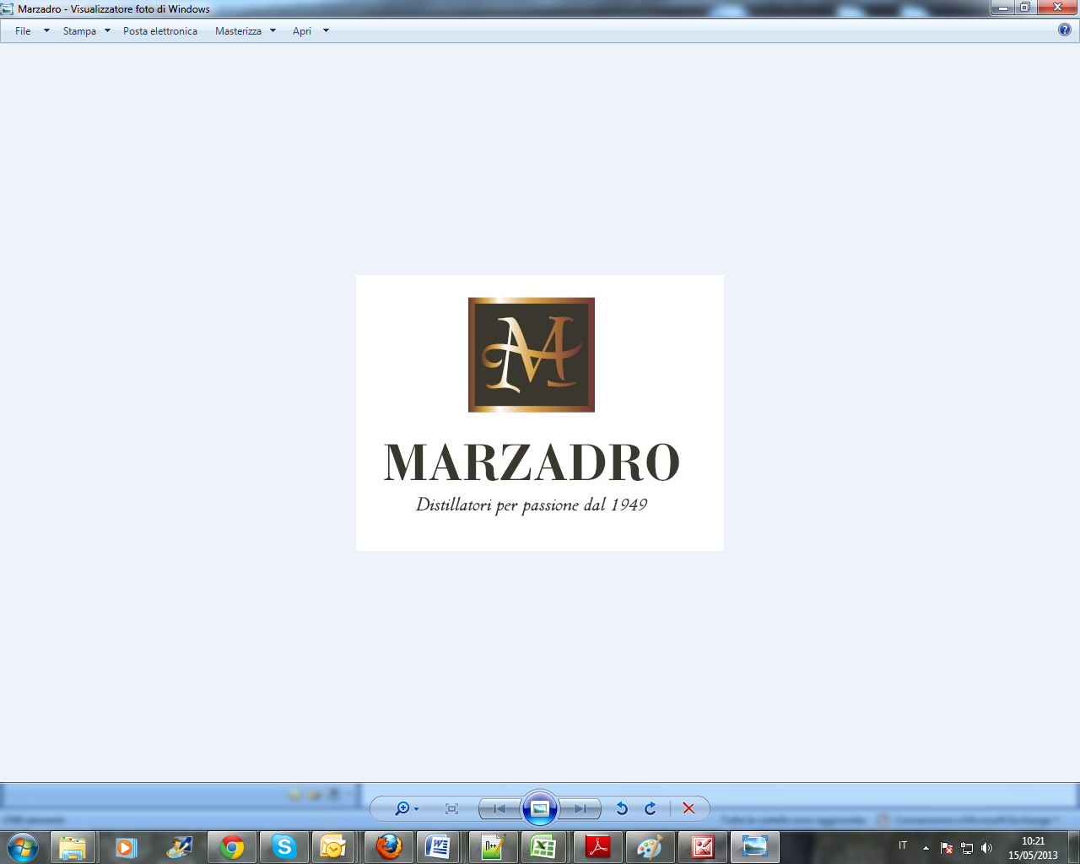

*I Suoni delle Dolomiti* e *Marzadro* camminano insieme.   
Tra natura e cultura, tra tradizione e innovazione lungo un sentiero di passione e di impegno che ha radici nel passato e ci consente oggi di raccontare il Trentino attraverso due testimoni d’eccellenza: la montagna con i suoi valori e la grappa come distillato dell’identità del territorio.